Краткосрочный план урока

Предмет: естествознание |  |  |  |  | Школа: КГУ «ОСШ №3» г. Жезказган
Раздел долгосрочного плана: Физика природы
Дата: |  |  |  |  | ФИО учителя: Мох Г.Ф.
Класс: 1 |  |  |  |  | Количество присутствующих: | Количество отсутствующих:
Цели обучения, которые достигаются на данном уроке |  | 1.5.6.1. определять тела, обладающие магнитными свойствами;  1.5.6.2. исследовать свойства магнитов;  1.1.2.1. проводить наблюдения за явлениями окружающего мира.
Цели урока |  | Все учащиеся смогут:
 |  | • на основе наблюдения определить тела, обладающие магнитными свойствами, объяснить, что магнит притягивает предмет.
 |  | Большинство учащихся будут уметь:
 |  | •устно описывать результаты наблюдения; рассказывать, где в жизни используется магнит.
 |  | Некоторые учащиеся смогут:
 |  | •объяснить, что Земля обладает свойствами магнита
Критерии оценивания |  | Обучающийся:  определяет тела, которые обладают магнитными свойствами.
Языковая цель |  | Учащиеся могут рассказать о свойствах магнита; описать использование магнитов в повседневной жизни.
 |  | Лексика и терминология, специфичная для предмета:
 |  | магнетизм, притяжение, опыт, лаборатория.
 |  | Полезные выражения для диалогов и письма:
- Перечислите предметы, которые притянул магнит. Что у них общего?
- Почему притянулись только некоторые предметы?
- Как называется это свойство магнитов?
- Расскажите, где люди используют магниты в жизни?
Запишите гипотезу…
Заполните таблицу…
Привитие ценностей |  | уважение, сотрудничество, труд и творчество, через формы работы в группах.
Межпредметные связи |  | Обучение грамоте через составление рассказа об эксперименте, формулирование выводов на основе наблюдения.
Навыки использования ИКТ
Предыдущее обучение |  | Имеют представление о том, что магнит притягивает предметы.
План
Планируемые сроки | Планируемые действия (замените записи ниже запланированными действиями) |  |  |  |  |  |  | Ресурсы
Начало урока  5 минут | Орг. момент.  Создание положительного эмоционального настроя.  - Возьмите друг друга за руку и улыбнитесь. Теперь я вижу, что у вас хорошее настроение.  (К) Создание проблемной ситуации  На столе стоит картонная коробка. На нее ставится металлическая игрушечная машинка.  - Как заставить машинку двигаться, не трогая ее руками?  Дети предлагают различные идеи.  - Правильно, можно использовать магнит.  Учитель демонстрирует.  - Про магнит в загадке так и говорится:  Он не маг, не волшебник, но тем знаменит:  Лишь завидев его, к нему гвоздь полетит,  Вмиг прилипнет к нему - тяжело оторвать.  Оторвёшь гвоздь, а он прилипает опять -  Вот такой притягательный этот (магнит).  Целеполагание  - Как вы думаете, о чем мы сегодня с вами будем говорить на уроке и с чем познакомимся?  - Что вы знаете о магните? (ответы детей) |  |  |  |  |  |  | http://ljubimyj-detskij.ru/zagadki/1287-detyam-zagadki-magnit.html
Середина урока  28 минут | (П) Экспериментирование  Сегодня вы будете маленькими учеными. Представьте, что вы находитесь в лаборатории, где будете проводить опыт с магнитом.  - Ребята, рассмотрите магнит. Какой он на вид?  - Возьмите магнит в руки и определите, какой он на ощупь?  - У вас на парте пластиковые тарелочки, в которых лежат предметы из разных материалов.  - Сделайте предположение о том, какие предметы притянет магнит.  Предположения записываются на доске.  - А теперь проверьте свои гипотезы. Берите по одному предмету и подносите к нему магнит. Те предметы, которые притягиваются к магниту, кладите в одну сторону, которые не притягиваются, в другую.  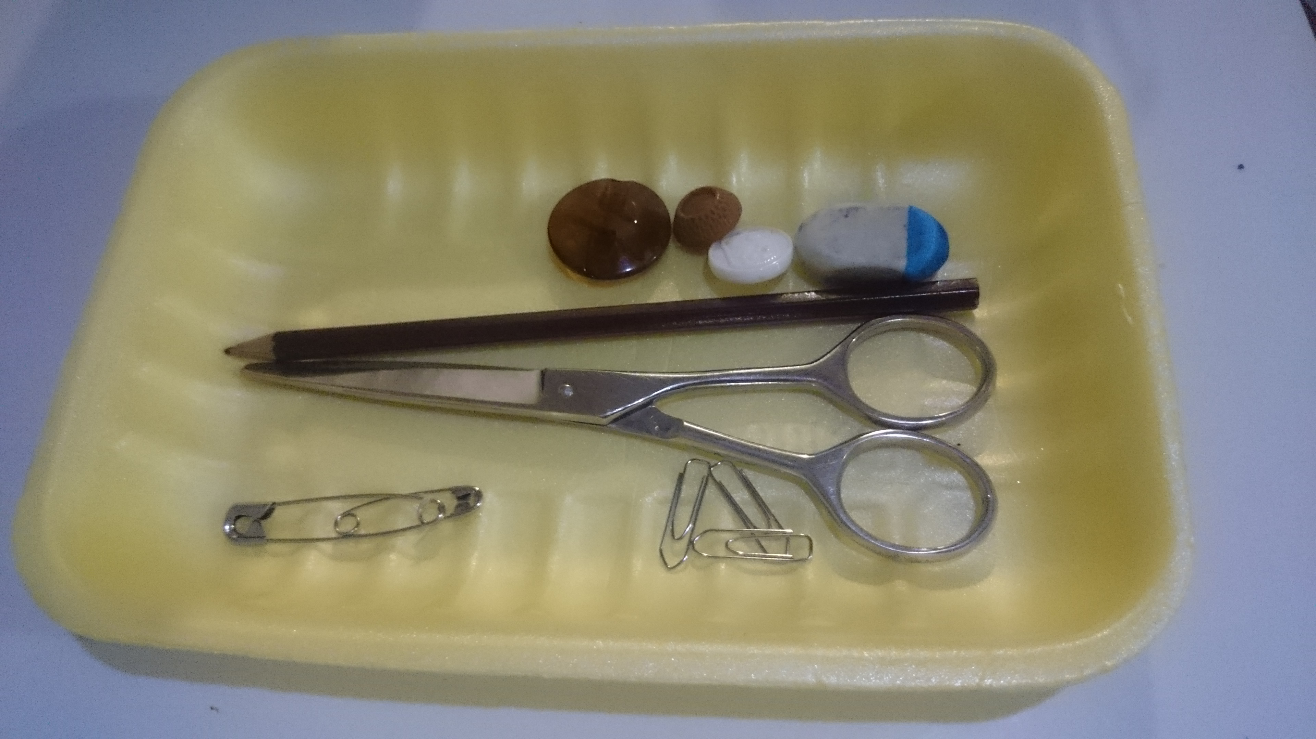  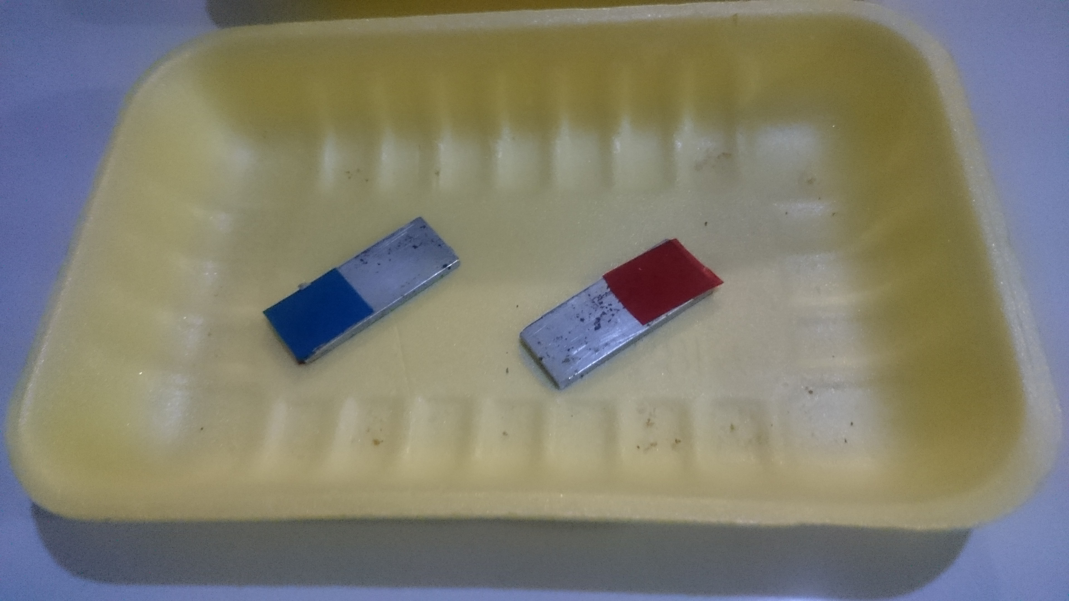  - Заполните таблицу.  магнит притягивает магнит не притягивает  скрепки, булавки, ножницы алюминиевые ложки, карандаши, ластик, пуговицы  - Перечислите предметы, которые притянул магнит. Что у них общего?  - Почему притянулись только некоторые предметы?  - Как называется это свойство магнитов?  - Почему не оправдалась гипотеза об алюминиевой ложке?  - Не всякий металл притягивает магнит (алюминий). Значит, не все металлы имеют магнитные свойства.  Физминутка. Игра «Магнитики».  Дети становятся в круг. У каждого ученика кружочки определенного цвета.  - Представьте, что вы магнитики, вам нужно по кружкам одинакового цвета найти себе пару, соединиться, взявшись за руки: магнитик притягивает к себе предмет.  - Назовите, какой предмет может притянуть магнит.  - Разойдитесь. Найдите новую пару. Какой предмет магнит притянул?  Деление по цветам фишек на группы.  (Г) Исследование  Первая группа: при помощи магнита найти предмет в крупе.  В ёмкости с крупой спрятан гвоздь.  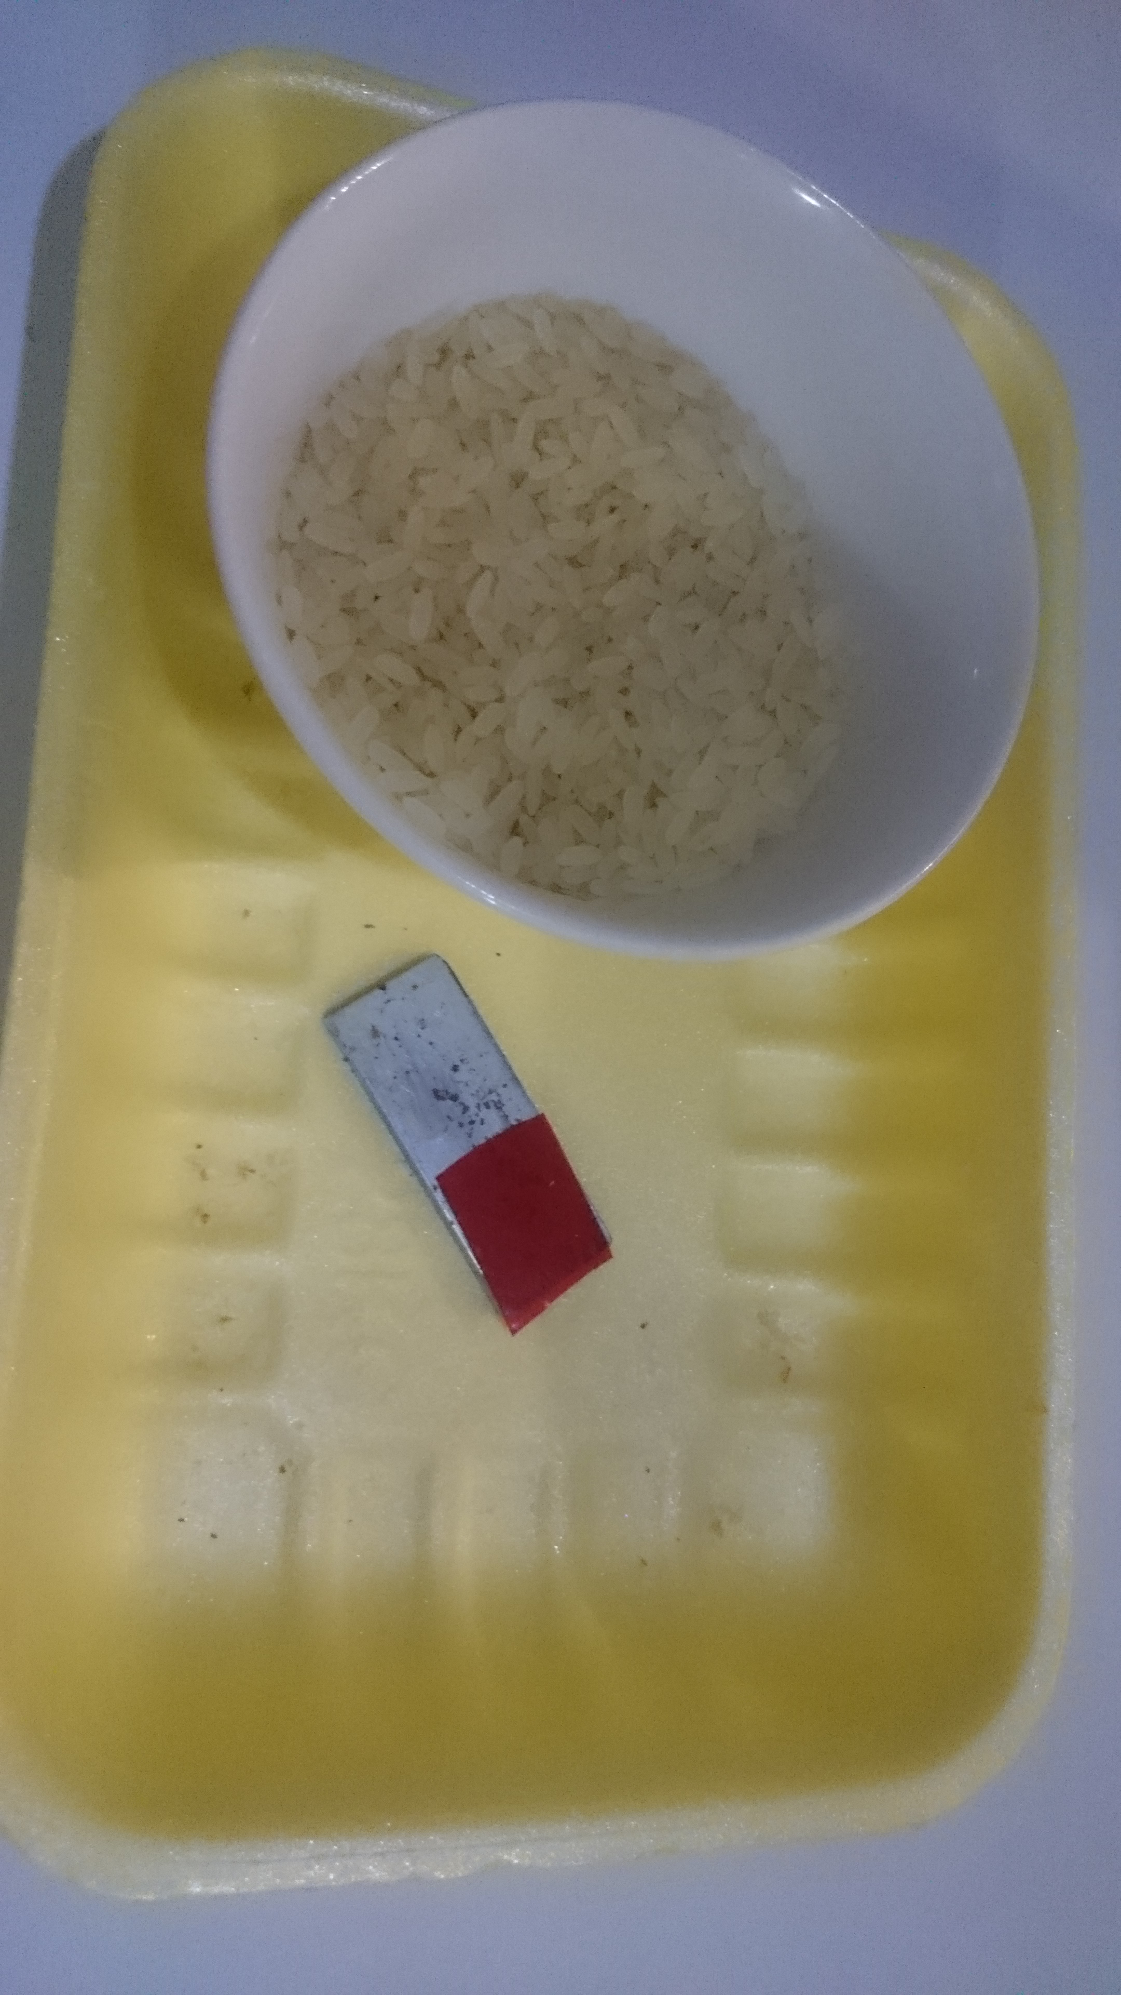  Вторая группа исследует, как можно достать предмет со дна стакана с водой.  В стакане с водой булавки.  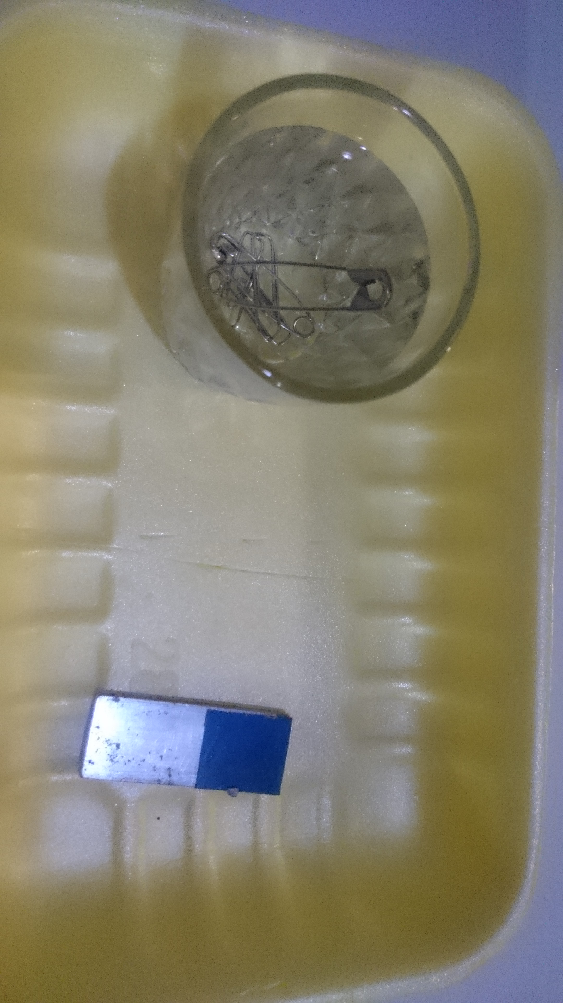  Третья группа проведёт эксперимент, где узнают, может ли магнит на расстоянии передвинуть предмет.  На разделочной доске лежат ножницы, снизу доски ребята двигают магнит и наблюдают, как двигаются за магнитом ножницы.  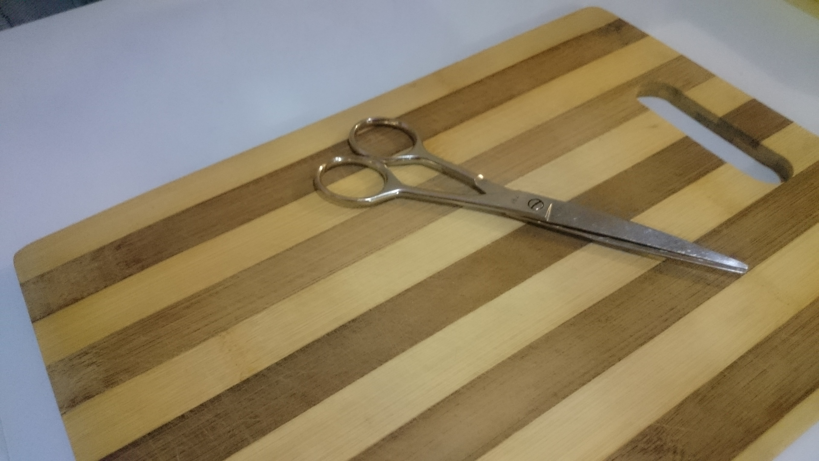  Четвёртая группа узнает, не теряет ли магнит свои свойства через ткань.  На полотенце лежат булавки и скрепки. Ребята узнают, действует ли притяжение магнита через ткань.  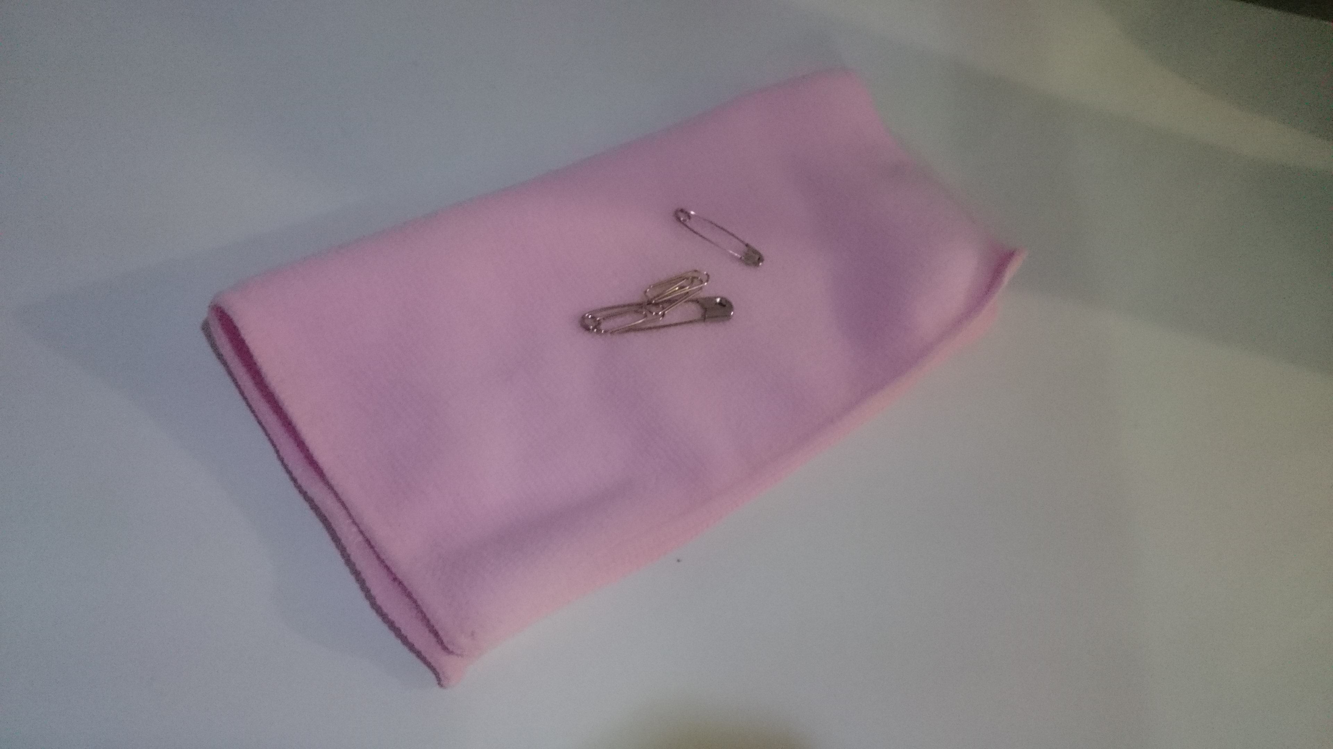  Каждая группа рассказывает свои впечатления о проведенных исследованиях.  - Что вы узнали, работая над исследованием магнита?  Магнит притягивает металлические предметы, может действовать через предметы и вещества.  Магнитная сила действует сквозь пластик, дерево, воду, ткань, крупу.  Дифференциация через диалог и поддержку учителя.  ФО самооценивание «От кулака до пяти пальцев»  Участвовал в опыте и смог сделать вывод – пять пальцев.  Участвовал в опыте, но не смог сделать вывод – три пальца;  Не участвовал в опыте – кулак.  (П) Обсуждение проблемного вопроса «Где встречается магнит?»  - Расскажите, где люди используют магниты в жизни?  (К) Демонстрация зажимов на шкафчиках, держателей ножей, магнитной доски, магнитов на холодильник, игрушек с магнитами, компаса.  - Для чего нужен компас?  - Компас помогает нам определять стороны горизонта. Синяя стрелка указывает на север, красная на юг. Стрелки компаса делают из магнитного железняка. Магнитный железняк или железная руда – это естественные магниты  - Магниты используются в производстве тепловозов, поездов, самолета, электропил. Также магниты применяются в медицине для диагностики заболеваний (магнитно резонансный томограф) и лечения магнитным полем.  - Какой вы знаете самый большой магнит в природе?  - Почему люди, предметы, дома не падают с нашей планеты?  - Земля притягивает к себе, потому что обладает магнитным притяжением.  Демонстрация ролика «Смешарики. Пин-код. Как работает магнит»  (И) ФО Прием «Верно-неверно»  Возле каждого утверждения проставьте буквы: если утверждение верное, букву В, если неверное – букву Н.  - Магнит притягивает скрепки и булавки. В  - Магнитная сила не действует через воду. Н  - Магнит используется в компасе. В  - Земля обладает магнитным притяжением. В  Дифференциация по источнику: учащиеся могут обратиться к записям, чтобы выполнить задание. |  |  |  |  |  |  | Магнит для каждого ученика.  Скрепки, булавки, ножницы, алюминиевые ложки, карандаши, ластики, пуговицы.  Стакан с водой, разделочная доска, крупа, полотенце, магнит, металлические предметы  Предметы быта, игрушки, компас, изображение магнитно резонансного томографа  https://www.youtube.com/watch?v=dfNzmABc28E  Индивидуальные карточки с утверждениями
Конец урока  7 минут | (И) ФО  Критерий оценивания:  Обучающийся  определяет предметы, которые обладают магнитными свойствами.  Задание  Отметь + те предметы, которые обладают магнитными свойствами.  ножницы  пуговицы  булавки  скрепки  ластик  Дескриптор  Обучающийся:  - указывает первый предмет (ножницы);  - указывает второй предмет (булавки);  - указывает третий предмет (скрепки).  (И) Рефлексия  Каждый учащийся получает изображение магнита. На синей стороне учащийся записывает то, что у него получилось на уроке, на красной – то, что не получилось, или то, в чем он испытывал затруднения. |  |  |  |  |  |  | Индивидуальные карточки
Дополнительная информация
Дифференциация – каким  образом Вы планируете оказать  больше поддержки? Какие  задачи Вы планируете поставить  перед более способными  учащимися? |  |  |  | Оценивание – как Вы  планируете проверить  уровень усвоения  материала учащимися? |  |  | Здоровье и соблюдение  техники безопасности
• Через вопросы учителя во время проведения исследования; по источнику для приема «Верно-неверно». |  |  |  | • С помощью формативного оценивания в процессе парной и групповой работы, индивидуального выполнения заданий с помощью критериев и дескрипторов |  |  | • Соблюдение техники безопасности при работе с металлическими предметами.  • Проведение физминутки.
Рефлексия  Были ли цели урока/цели  обучения реалистичными?  Все ли учащиеся достигли ЦО?  Если нет, то почему?  Правильно ли проведена  дифференциация на уроке?  Выдержаны ли были  временные этапы урока?  Какие отступления были от плана урока и почему? |  |  | Используйте данный раздел для размышлений об уроке. Ответьте на самые важные вопросы о Вашем уроке из левой колонки.
Общая оценка
Какие два аспекта урока прошли хорошо (подумайте как о преподавании, так и об обучении)?
1:

2:

Что могло бы способствовать улучшению урока (подумайте как о преподавании, так и об обучении)?
1:

2:

Что я выявил(а) за время урока о классе или достижениях/трудностях отдельных учеников, на что необходимо обратить внимание на последующих уроках?

